Viernes
24
de junio

Primero de Primaria
Lengua Materna

Escrebemes, oscrobomos o escribimos

Aprendizaje esperado: revisa y corrige el texto con ayuda de alguien más, y al hacerlo, reflexiona sobre cuántas letras y cuáles son pertinentes para escribir palabras o frases.

Énfasis: reflexiona acerca de cuántas y cuáles letras se requieren para escribir diferentes palabras.

¿Qué vamos a aprender?

Continuaras reflexionando sobre cómo se escriben las palabras. Vas a utilizar tu alfabeto móvil, que te ayudará a reconocer las letras y como se escriben primero, las letras y cuales se escriben después, si primero es una consonante y después una vocal o si primero una vocal y después una consonante.

¿Qué hacemos?

Comenzaras cantando y jugando con una canción.

¿Recuerdas cuando eras más pequeño y jugabas con las palmas de las manos?

Lo que cantarás cuando juntes las palmas de las manos, es:

Con la a, a,

daba, daba, da.

Yo tengo una muñeca hecha de cristal.

Con la e, e,

debe, debe, de.

Yo tengo una muñeca hecha de papel.

Con la i, i,

dibi, dibi, di.

Yo tengo una muñeca hecha de marfil.

Con la o, o,

dobo, dobo, do.

Yo tengo una muñeca hecha de cartón.

Con la u, u,

dubu, dubu, du.

Yo tengo una muñeca hecha como tú

Cuando leas: Con la aaa serán palmadas cruzadas, la mano derecha con la mano derecha de la otra persona, y la izquierda con la izquierda. Cuando les daba daba daba chocas las palmas de las manos al mismo tiempo, y cuando se canta. Yo tengo una muñeca hecha de cristal, entonces cada quien se agarra de sus brazos y pones en posición de acunar en este caso a la muñeca.

¿Qué notaste de este juego, con respecto a las palabras? El daba daba se convirtió en debe, dibi, dobo y dubu. Solo se hace uso de una vocal y por eso las palabras sonaban de esa manera. Ahora observa el siguiente video, que se llama “La rebelión de las vocales”.

La rebelión de las vocales es cuando desobedeces algo que ya está establecido, por ejemplo: Di que en casa siempre, pero siempre te dicen que debes levantar la mesa porque eres mujer y tu hermano, que es más grande, no hace nada porque es hombre, entonces un día decide que eso es injusto, te rebelas y no vuelves a hacerlo, eso es rebelarse.

Entonces, si eso es rebelión, ¿Qué pasa en ese cuento donde las vocales se rebelan? ¿Qué van a hacer las vocales?

- La rebelión de las vocales.
https://youtu.be/P_IQzLcs0QQ

Con este juego inicias la sesión también hubo rebelión de las vocales, en el estribillo de daba, debe, dibi que fue lo que se comentó hace un momento.

¿Qué necesitas para que el título se lea así LA REBELIÓN DE LAS VOCALES? Aquí tienes un sobre con vocales, pero tiene solamente letras O; coloca estas letras en los espacios vacíos: LO ROBOLOON DO LOS VOCOLOS.

Suena gracioso, pero no. Requieres de las otras vocales, fíjate como quedan con las vocales del siguiente sobre. LU RUBULUUN DU LUS VUCULUS. Definitivamente es necesario que estén las cinco vocales.

¿Qué puedes concluir de este ejercicio?

Dependiendo de la letra que se coloque será lo que se lea, entonces no es lo mismo que escribir, bata que Beto, en la primera palabra se utilizó una vocal la a y para Beto necesita de la vocal e y la vocal o.

Es momento de una canción muy divertida y vas a formar algunas palabras con ayuda del alfabeto móvil.

- Los changuitos.
https://youtu.be/8V9NIysNgIA

El reto es modificar la canción manteniendo la rima, te ayudarás con tu alfabeto móvil, ¿Recuerdas qué fue lo primero que usaron los changuitos? Sombreros.

Ahora di una palabra que rimé con sombreros, recuerda que para mantener la rima esta palabra deberá terminar igual, pero puede iniciar con otras letras.

Plumeros, ¿Qué letras lleva plumeros? Empieza con la letra P, ¿Qué letra sigue? La vocal U. Plumeros es una palabra complicada porque lleva dos consonantes juntas y no sigue la letra U, porque si no diría PU.

Y debe decir PLU, para ello, lleva una letra L en medio de la P y la U. ¿Qué letra sigue ahora?

La letra que sigue es la M. Cómo plumeros es una palabra que rima con sombrero, parece que las demás letras son las mismas y ya solo resta copiarlas exactamente igual.

Recuerdas el segundo objeto que se pusieron los changuitos. ¿Cuál era? Es algo que va en el cuello y la pisa con las patas. Corbatas, ¿Qué palabra rima con corbatas?

Muy bien, PIÑATAS, es una palabra que lleva 7 letras.

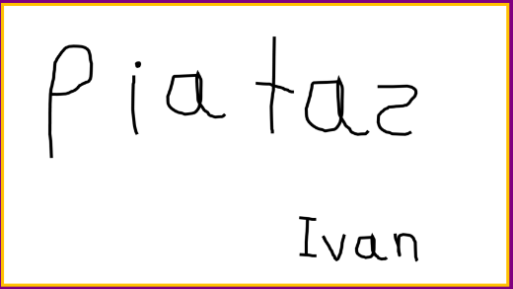

En la participación de Iván de primer grado, parece que faltan letras, porque anteriormente se mencionó que eran 7 letras y solo hay 6

Comenzando a leer dice PI, pero falta la letra EÑE, que suena Ñ, ya tienes la A y falta TAS.

La siguiente palabra, es algo que usan para cubrir el tronco, pero ellos las pisan, esta palabra también está conformada por siete letras.

Es CAMISA, ¿Qué palabra rima con camisa? RISAS y son 5 letras.

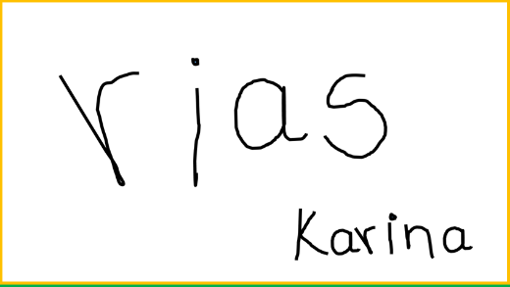

Karina de Cancún, escribe 4 letras y la palabra lleva 5 ¿Cuál faltó? La primera sílaba, vas a dar un aplauso para saber cuántas sílabas tiene. RI, SAS, bien, tiene dos sílabas, debe empezar RI, la otra sílaba SAS, la que falta es la letra ESE que S, la A y termina S.

Ahora coloca las nuevas palabras en el lugar de las palabras anteriores y canta las siguientes dos estrofas con las nuevas palabras.

Es momento de trabajar en tu libro de Lengua Materna Español, en la página 153 y te puedes ayudar del Recortable 4 que tienes en las páginas 213, 215, 217, 219 y 221 o puedes hacer uso del tendedero y del alfabeto móvil que tienes.

La primera figura es para formar la palabra pato.

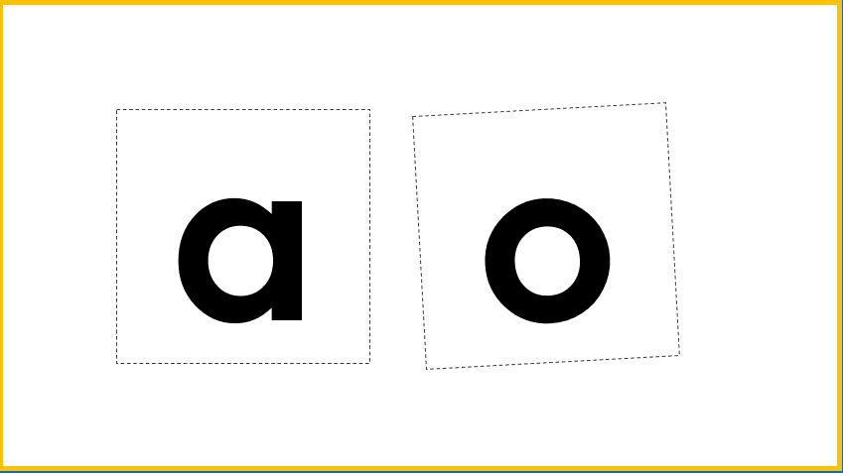

¿Qué observas ahí? Hace falta una letra al principio es la letra PE que suena P y así dirá PA.

Ahora sigue TO, ya tiene PA ¿Qué letra debes colocar para que diga TO? Y es una letra TE que suena T. Ahora ya está PATO, muy bien.

La siguiente es para formar la palabra jirafa. Analiza la siguiente imagen.

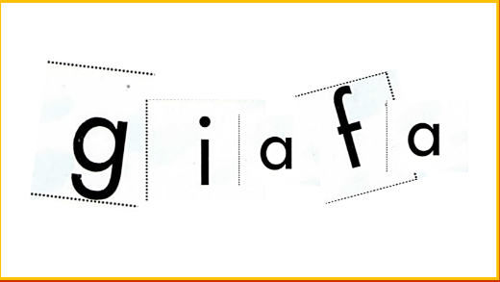

Las palabras que faltan y la escritura correcta anótala en tu cuaderno. ¿Qué te pareció esta sesión?

Recuerda que debes de escuchar y darte cuenta que, al cambiar una letra, cambia el significado de la palabra o la palabra puede no existir.

También recuerda que las rimas terminan igual y a partir de la rima de una palabra creas otras palabras.

¿Y tú cuaderno de palabras?

La palabra que escribirás: Rebelión, es una palabra muy poderosa.

Escribe las palabras y nunca olvides el dibujo, poco a poco iras dejando el dibujo, pero en este momento es un apoyo para identificar la palabra y que te sirva de guía.

Si te es posible consulta otros libros y comenta el tema de hoy con tu familia. Si tienes la fortuna de hablar una lengua indígena aprovecha también este momento para practicarla y platica con tu familia en tu lengua materna.

¡Buen trabajo!

Gracias por tu esfuerzo.

Para saber más:
Lecturas
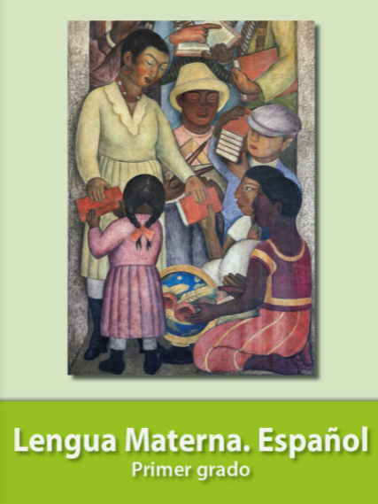
https://libros.conaliteg.gob.mx/20/P1ESA.htm

